5.4.2 Культивирование и интродукция лекарственных растений
в ботанических садах
Культивирование и интродукция ЛР в ботанических садах. Коллекционный генофонд лекарственных растений Центрального ботанического сада НАН Беларуси и перспективы его использования в медицине

Примерно 2/3 всего заготавливаемого ЛРС используются в течение года на предприятиях химико-фармацевтической промышленности для производства ЛС, 1/3 поступает на хранение. Несмотря на ежегодный рост производства ЛРС и его поставок из-за границы, потребность в ЛС растительного происхождения удовлетворяется в странах СНГ только на 75 %.
В настоящее время сырьевая база ЛРС формируется на основе:
• заготовок от дикорастущих ЛР;
• заготовок от культивируемых и интродуцируемых ЛР;
• закупок по импорту;
• культивирования клеток и тканей ЛР.

Беларусь находится в русле тенденции к возрастанию доли ЛРС от культивируемых ЛР и снижения от естественнопроизрастающих. Иными словами, ситуация с источниками ЛРС в Беларуси приближается к ситуации в развитых странах Запада, где центральное место в сырьевой базе занимает ЛРС, получаемое от культивируемых и интродуцированных ЛР.

Дикорастущие ЛР. В Беларуси в номенклатуру заготавливаемых дикорастущих растений входит около 80 видов (в России — 155 видов). Такие виды сырья, как почки, коры, побеги (багульника болотного), трава (зверобоя продырявленного и пятнистого, тысячелистника обыкновенного, спорыша, горца перечного, пастушьей сумки, хвоща полевого, пустырника пятилопастного, чабреца, чистотела), листья (брусники, крапивы двудомной, земляники лесной, вахты трехлистной), цветки (липы, пижмы), плоды (черники, можжевельника, рябины, боярышника, жостера слабительного), корневища (аира), корни (одуванчика) и др. заготавливаются почти исключительно от дикорастущих растений.

Возделывание лекарственных растений в агрокультуре и повышение продуктивности.
Культивирование ЛР применяется человеком давно как путь, облегчающий их сбор и использование. В настоящее время выращивание ЛР в агрокультуре имеет для Беларуси определяющее значение. Потребность в ЛРС, с одной стороны, интенсивное развитие сельского хозяйства, связанное с потерей почти 1/3 территории из-за загрязнения в результате аварии на Чернобыльской АЭС и распашкой в России, Украине и Казахстане огромных целинных пространств, с другой стороны, настоятельно требуют создания промышленного лекарственного растениеводства.
В настоящее время в промышленную культуру взято около 60 видов ЛР.
Но перевод дикорастущих ЛР в культуру имеет еще один не менее важный аспект — качественную сторону сырья и необходимость выведения сортов с высоким содержанием в них ФАВ. В настоящее время оценивать продуктивность ЛР только по заготавливаемой товарной массе уже нельзя. Важно, чтобы одновременно в ней находилось и максимальное количество действующих веществ. Это особенно значимо, если из ЛРС выделяются индивидуальные вещества, применяемые в качестве ЛС (например, морфин, платифиллин, хинин, стрихнин, резерпин, диосгенин для синтеза кортизона и др.), хотя высокое содержание ФАВ нужно также и для ЛРС, применяемого в виде суммарных препаратов (например, для настойки или экстракта валерианы очень существенно, чтобы в сырье было как можно большее количество свободной валериановой кислоты и эфирного масла). Несмотря на то, что определенный контроль за биогенезом ФАВ возможен в условиях естественного произрастания ЛР, все же за этим процессом лучше следить в условиях культуры ЛР. Более того, в условиях культуры можно в какой-то мере управлять биосинтезом, делать его направленным, что очень важно для практики фармации.
Выращивание ЛР на плантациях дает возможность механизировать все работы по посеву, уходу, уборке сырья. Наличие современных стационарных сушилок и цехов по первичной переработке сырья способствует улучшению его качества.
Перечисленные преимущества делают труд по заготовке ЛРС на плантациях более производительным, урожай стабильным и менее зависимым от природных условий, а качество ЛРС более высоким. При возделывании ЛР в специализированных хозяйствах можно вести селекционную работу, использовать агротехнические и агрохимические приемы, позволяющие увеличить продуктивность растений и получать сырье с более высоким содержанием ФАВ.

Способы повышения продуктивности ЛР.
Воздействовать на продуктивность ЛР в процессе их выращивания можно следующим образом:
• традиционным генетико-селекционным путем;
• методами молекулярной биологии и биотехнологии, которые завершаются получением и отбором высокопродуктивных клонов растений-регенератов в культуре in vitro с последующей адаптацией их к выращиванию в почве;
• с помощью различных агротехнических и агрохимических приемов.

На всех направлениях имеются определенные достижения.
Агротехнические и агрохимические приемы влияют в основном на повышение урожайности массы сырья, тогда как генетико-селекционные методы оказывают большое воздействие на усиление в нем синтеза алкалоидов, гликозидов и других действующих веществ.

Сотрудниками ВИЛАР (Россия) и его зональной сети разработаны и внедрены в хозяйства новые, более прогрессивные приемы посева, ухода, уборки и механизации приемов выращивания ЛР.

Например, внесение гранулированного суперфосфата при посеве всех лекарственных культур упрощает процесс сева и повышает урожай. Вершкование валерианы и синюхи повышает урожай корневищ почти на 50 %. Омолаживание плантаций шалфея лекарственного путем срезания старых побегов весной увеличивает урожай листьев этого растения в 2—3 раза и улучшает их качества. Размножение алоэ укорененными верхушками растений ускоряет развитие культуры и повышает урожай сырьевой массы и т. д.
Установлены также оптимальные сроки и дозы внесения удобрений под основные лекарственные культуры. Широко проводятся исследования по испытанию гербицидов на посевах ЛР и их предшественников. Разработаны технологии применения гербицидов для борьбы с сорняками на плантациях диоскореи, амми зубной, мяты, стальника полевого, ревеня тангутского, ромашки аптечной и ромашки далматской.
Этапы развития ЛР часто связаны с содержанием ФАВ. Установлено, что листья наперстянки шерстистой (Digitalis lanata Ehrh.), зацветающей на первом году жизни, содержат меньше карденолидов, чем листья растений, зацветающих на второй год. Поэтому в целях повышения содержания действующих веществ в листьях экземпляры, зацветшие в первый год, удаляют.
Метод улучшения возделываемых растений через отбор лучших видов или их эколого-географических форм оказался успешным по отношению к хинному дереву (Cinchona L.), виды которого сильно различаются в содержании хинина, а также для выведения сорта диоскореи (Dioscoreafloribunda Murt. et Gal.) с наивысшим содержанием диосгенина.
Некоторые ценные признаки могут варьировать и показывать взаимозависимости внутри отдельных популяций. Например, среди маков имеются формы с высоким и низким содержанием морфина. Высокоморфинные маки обычно лишены папаверина, кроме того, некоторые не содержат тебаина или кодеина. И, наоборот, среди низкоморфинных маков имеются формы, крайне богатые папаверином или кодеином.
Метод непрерывно улучшающегося отбора сочетается с методами сознательной переделки ЛР. Для этой цели широко используются разные формы гибридизации (межвидовая, межсортовая), а также метод искусственной полиплодии, осуществляемый с помощью колхицина. Межвидовая гибридизация часто дает весьма интересные результаты. Например, гибриды от скрещивания видов мака (Papaver somniferum L. и Papaver orientate L.) помимо многолетнего развития отличаются активным биосинтезом папаверина и тебаина и сохранением способности к образованию морфина. У пасленовых удвоение хромосомного комплекса увеличивает количество алкалоидов в листьях, а скрещивание диплоидных и тетраплоидных форм мяты перечной дает триплоидные гибриды с очень высоким качеством эфирного масла. Выведены штаммы спорыньи (Ctavicepspurpurea Tul.) эрготаминового, эрго- токсинового и эргометринового типов, намного превышающие содержание алкалоидов дикорастущей спорыньи.
Промышленное лекарственное растениеводство и грибоводство еще не развито и не имеет тех успехов, какие получены для важнейших сельскохозяйственных культур (хлебные злаки, сахарная свекла и т. п.). Но исследования ЛР в культуре расширяются и уже начинают вносить заметный вклад в обеспечение фармацевтической промышленности качественным ЛРС.

Интродукция лекарственных растений

Под интродукцией понимают введение в культуру не только дикорастущих видов растений в пределах их ареала, но и завезенных видов, не встречавшихся ранее в этой местности ни в диком, ни в культивируемом состоянии.
Понятие «интродукция» неразрывно связано с понятиями «акклиматизация» и «натурализация». Акклиматизация — это приспособление растения к новым климатическим условиям, отличным от условий ареала. Под натурализацией понимается высшая степень акклиматизации, при которой растение настолько приспосабливается к новым условиям жизни, что может самостоятельно размножаться, давать самосев и не уступать в ценозах другим видам в борьбе за существование.

Интродукция — сложный биологический процесс. При ее проведении необходимо знать пределы выносливости интродуцента, реакцию на температуру, влажность почвы и воздуха, свет; нужно знать его эдафические и филогенетические особенности, географическое происхождение, другие биологические свойства вида, выработанные в результате постоянного взаимодействия со средой.
Людям, которые занимаются интродукцией, необходимо сопоставлять и анализировать сумму активных температур ареала и нового места культуры, световой режим, сумму осадков, снежный покров и др.
Поскольку интродукция проводится с ЛР, особое внимание следует уделять важнейшему химическому признаку, учитывая его возможную изменчивость в новых условиях произрастания. Только при изучении всего комплекса факторов — термических, эдафических, биоэкологических, географических и химических, — выявление среди них интегральной и функциональной зависимости дадут возможность прогнозировать эффект интродукции. При этом приходится помнить, что интродуцируемый вид представляет собой сложную, обособленную морфологическую систему, находящуюся в тесной взаимосвязи с определенной средой и ареалом.
Проблемой интродукции ЛР занимались сотрудники ВИЛАР и его зональных опытных станций, а также ботанических садов (в частности, ЦБС НАН Беларуси, сада «Виолентия» КУП «Минская овощная фабрика»).
Введение в культуру новых ЛР — длительный и трудоемкий процесс, который осуществляется в несколько этапов: сбор посевного или посадочного материала, изучение биологических, эдафических, фотоклиматических особенностей ЛР, проведение экспериментальных посевов и выявление оптимальной зоны размещения новых культур, отбор хозяйственно ценных популяций, разработка эффективных способов возделывания. Для введения в культуру однолетников требуется 3—4 года, многолетников — 6—10 лет.
Несмотря на общую тенденцию к увеличению числа интродуцированных видов, этот путь возможен не для всех ЛР. Ученые ВИЛАР выделяют около 70 наименований дикорастущих ЛР, которые из-за своих биоэкологических особенностей ввести в промышленную культуру не удается (адонис весенний, аир болотный, багульник болотный, горец птичий, плауны).

В культуру, как правило, вводят:

• ЛР, дающие крупнотоннажное сырье (валериана лекарственная, ромашка аптечная, облепиха крушиновидная, наперстянка шерстистая);
• источники новых ЛС с необеспеченной сырьевой базой (вздутоплодник сибирский, рапонтикум сафлоровидный, копеечник альпийский);
• ЛР, не известные в диком виде, а только в культуре (мята перечная);
• ЛР с ограниченным ареалом произрастания или ограниченными запасами сырья (красавка обыкновенная, марена красильная, женьшень);
• ЛР с обширным ареалом распространения, но не образующие зарослей, произрастающие спорадически (зверобой продырявленный и зверобой пятнистый, бессмертник песчаный, синюха голубая);
• редкие или исчезающие виды ЛР;
• ЛР, не имеющие аналогов во флоре Беларуси (алоэ, каланхоэ, ноготки лекарственные) и России, где начато культивирование таких растений, как кассия, эрва шерстистая, почечный чай и др.

Сбор сырья от культивируемых ЛР имеет ряд преимуществ перед сбором его от дикорастущих растений. В частности, возможно использование механизированных приемов возделывания, увеличение урожайности путем улучшения агротехники и селекции растений, повышение качества сырья за счет проведения сбора в оптимальные сроки и обеспечение рациональных условий сушки.
Повышению производства ЛРС способствуют правильные севообороты, внесение удобрений, защита растений от вредителей, болезней и сорняков, проведение мелиоративных работ. Немаловажное значение имеют разработка агрорекомендаций и внедрение в практику растениеводства индустриальных технологий возделывания культивируемых ЛР и эфиромасличных растений, проведение работ по семеноводству.

Интродукция явилась средством интенсификации лекарственного растениеводства в стране, пополнения отечественного лекарственного фитокаталога ценными тропическими и субтропическими растениями.
Успешные опыты по интродукции отдельных растений проводились в сухих субтропиках Туркмении и на южном берегу Крыма. Но основным районом промышленной интродукции теплолюбивых ЛР были влажные и сухие субтропики Западной Грузии. Достаточно давно на Черноморском побережье Кавказа были акклиматизированы цитрусовые. Много экзотических растений на побережье появилось в течение XVII—XX вв. К ЛР, интродуцированным на Кавказском побережье Черного моря, относятся пальмы (сем. Arecaceae), чайный куст (Thea sinensis L.), эвкалипты (Eucalyptus L. Herit.), агава американская (Agave americana L.), алоэ древовидное (Aloe arborescens Mill.), гранат (Punica granatum L.), диоскорея дельтовидная (Dioscorea deltoidea Wall.), камелия эвгенольная (Camellia sasanqua Thunb.), лавр благородный (Laurus nobilis L.), магнолия крупноцветковая (Magnolia grandiflora L.), олеандр (Nerium oleander L.), паслен дольчатый (Solanum laciniatum Ait.), почечный чай (Orthosiphon stramineus Benth.), папайя дуболистная (Carica quercifolia Solms.), стерку- лия платанолистная (Sterculiaplatanifolia L.) и др. В конце ХХ в. на Кавказском побережье Черного моря интродуцированы: три вида раувольфии (Rauvolfia serpentina Benth., R. canescens L., R. verticillata Baill.), пассифлора инкарнатная (Passiflora incarnata L.), стефания гладкая (Stephania glabra (Roxb) Miers.), катарант розовый (Catharanthus roseus G. Don.) и некоторые другие виды.
Работы по интродукции ЛР продолжаются. Еще свыше 100 тропических ЛР, значимых для здравоохранения России, Украины, Беларуси и других стран, как предполагают ученые, могут выращиваться в условиях юга России, Крыма, Кавказа. Такие исследования проводят сотрудники ботанических садов Ялты, Сочи, Сухуми, Батуми, других городов.
В зависимости от потребности здравоохранения и фактических поставок сырья его номенклатура ежегодно претерпевает небольшие изменения. Из поставок исключают некоторые виды сырья в связи с истощением их природных ресурсов или прекращением выпуска получаемых из них препаратов, утративших свое значение. Одновременно в номенклатуру заготовок включают новые виды сырья для производства ЛС.

Импорт и экспорт лекарственного растительного сырья
В перечень импортируемых видов ЛР входит прежде всего сырье тропических ЛР и видов, не произрастающих в СНГ: семена строфанта, чилибухи, кора корней раувольфии змеиной, клубни стефании гладкой, бутоны софоры японской, галлы турецкие, опий-сырец. Объем импортируемой продукции не стабилен и диктуется конкретными потребностями и договорными обязательствами.
ЛРС является также предметом экспорта. Спрос на ЛРС на внешнем рынке не снижается, а следовательно, страны СНГ, в том числе Беларусь, вполне могут претендовать на ведущие позиции в этой области.
Список экспортируемого ЛРС определяется востребованностью. Повышенным спросом на внешнем рынке пользуются листья омелы белой, мать-и-мачехи, конского каштана, белены, крапивы, трава яснотки белой, хвоща полевого, корневища аира, корни дягиля, синюхи, валерианы, цветки липы, бузины черной, плоды клюквы, черники, рябины, облепихи и др.
В Японию экспортируются чага, побеги багульника болотного, корневища папоротника-орляка.

Ботанические сады Беларуси

Ботаническими садами называются организации, имеющие документированные коллекции живых растений и использующие их для научных исследований, сохранения, демонстрации и в образовательных целях.
Единственный в стране Центральный ботанический сад (ЦБС) НАН Беларуси – самостоятельное научное учреждение. Он является памятником природы и ландшафтной архитектуры, национальным достоянием. Кроме того, в республике существует ряд ботанических садов при высших учебных заведениях, а также сеть дендрариев – в основном в лесхозах.
Несмотря на то, что наша страна сравнительно невелика, климатические отличия на ее территории все же наблюдаются. В связи с этим выделяют различные агроклиматические, геоботанические и интродукционные районы.
Изучение устойчивости растений необходимо для их интродукции. В связи с этим в республике требуется создать сеть ботанических садов и дендрариев. Причем региональные сады могут быть специфическими по структуре и функциям, не столь широким, как ЦБС.
Значимость ботанических садов и дендрариев (их насчитывается в мире свыше 2 тыс.) подтверждают следующие данные: в них ежегодно наведывается около 150 млн. человек; в их коллекциях больше 4 млн. образцов живых растений, которые представляют свыше 80 тыс. видов – это почти треть общего количества известных сосудистых растений, также хранится 142 млн. гербарных листов. Из 270 тыс. высших растений 33,7 тыс. (13,1%) являются редкими.
Международная классификация ботанических садов включает: классические многоцелевые, декоративные, исторические, университетские, комбинированные (ботанические и зоологические), альпийские и горные, природные и дикие, тематические, общественные сады, а также садоводческие центры, агроботанические сады и сады, специализирующиеся на охране растений.
Среди природоохранных объектов республики ботанические сады занимают одно из самых важных мест, так как являются территориями строгой охраны, тщательного учета растений, располагают значительными коллекциями интродуцированных видов. В этой связи представляется важным сведение информации в единую базу данных. Такая работа проделана для древесных коллекций на базе ЭВМ ЦБС НАН Беларуси. Собрана информация о почти 2 тыс. таксонов Центрального ботанического, 263 – ботанического сада Белгосуниверситета, 188 – Витебского университета, 289 – Белсельхозакадемии, 504 – дендрария Глубокского лесхоза.
Следует отметить большую роль ботанических садов в охране природных растительных комплексов. На территории ЦБС, например, представлены еловые, сосновые, березовые, дубовые типы леса. Особое значение имеет сохранение в них редких и исчезающих видов природной флоры, занесенных в Красную книгу, и возможность их реинтродукции. Нельзя не упомянуть и о просветительской роли данных комплексов, прежде всего в области экологического образования.
В больших по площади странах, таких, к примеру, как Россия и Украина, ботанические сады располагаются в различных климатических зонах и географических регионах. Для Беларуси географические особенности климата менее актуальны, но все же имеют место в направлениях север – юг и запад – восток. Поэтому ботанические сады и крупные дендрарии в областных центрах необходимо не только сохранить, но и расширить в них работу по сбережению и обогащению генофонда растений. ЦБС при этом должен рассматриваться как научно-методический центр, координирующий эту деятельность.
Проведенный скрининг по линии Минприроды и Минлесхоза РБ позволил выявить большое количество функционирующих ботанических объектов, имеющих разные по значению коллекции. В лесхозах и лесничествах зарегистрировано 59 дендрариев, наиболее значимыми из которых по биоразнообразию являются Глубокский, Верхнедвинский и Национального парка «Нарочанский». В некоторых лесхозах существует целая сеть небольших дендропарков (Стародорожский, Городокский). Школьных дендрариев насчитывается 18. Имеются данные о наличии дендрариев в средних школах Витебска, Стародорожского района, при университетах в Гродно и Бресте, на станциях юннатов в Лиде и Барановичах. Отдельно обозначим дендрарии Института леса НАН Беларуси. Эти сведения далеко не полные. Несомненно, коллекционными фондами владеют крупные питомники, особенно в системе Минжилкомхоза (д. Бровки Минского района; г. Брест) и некоторые лесхозы (всего 25).

Ботанических садов в республике 6: ЦБС НАН Беларуси, Белорусского государственного технологического университета, Белгосуниверситета, Горецкой сельхозакадемии, Брестского и Витебского госуниверситетов. Конечно, по своей значимости они неравноценны.
Имеются сведения о наличии коллекции древесных растений в ряде парков и других ботанических объектов (всего 12). К наиболее значимым в этом плане можно отнести Гомельский парк. В это число не входят парки Минска, Несвижа и др. Кроме некоторых исторических, парки должны рассматриваться отдельно, так как их роль скорее рекреационная, чем ботаническая.
Таким образом, выявлено около 125 объектов, являющихся средоточием коллекций древесных растений.
За последние 10 лет, с участием ЦБС на территории республики создано 62 объекта зеленого строительства и дендрариев. До 2015 г. планируется реконструировать и расширить сады Витебского и Белорусского государственного технологического университетов (п. Негорелое Дзержинского района), а также преобразовать в ботанический сад биологическую станцию «Зеленое» БГПУ им. М. Танка. К этому же сроку могут быть созданы ботанические сады на базе университетов в Бресте и Могилеве, например, на основе биостанции «Любуж». Важное значение имеет организация сада в Гродно, обусловленное его расположением в западном регионе страны. Его следует проектировать к 2020 г. Кроме того, обоснован отвод земель в Генплане Минска для строительства в столице второго ботанического сада с функциями фитодизайна, рекреационными, ландшафтно-архитектурными, а также с коллекциями отдельных групп растений. Его строительство намечается на 2030 г.
Предполагаемая структура ботанических садов в Беларуси будет состоять из 11 комплексов: пяти – в регионе Минска (ЦБС НАН Беларуси, сад БГУ, технологического университета, педуниверситета, новый городской ботанический сад), а также ботанического сада Горецкой сельскохозяйственной академии, Витебского университета, садов Гомеля, Могилева, Бреста, Гродно.
Данная сеть будет охватывать все климатические разности страны, позволит качественновести научно-исследовательскую работу в области интродукции растений, значительно увеличить биоразнообразие, усовершенствовать экологическое образование, поднять эстетический уровень и качество ландшафтной архитектуры, достойно представлять Беларусь в международных структурах ботанических садов мира.

Коллекционный генофонд лекарственных растений Центрального ботанического сада НАН Беларуси и перспективы его использования в медицине (на 2015 год)

Проблема интродукции растений стоит в центре деятельности практически каждого ботанического сада.

Основной целью интродукционных исследований является обогащение культурной флоры конкретного региона полезными растениями, в том числе лекарственными, пищевыми, декоративными и другими. И тут уместно напомнить справедливые высказывания В.Хейвуда (1991 г.), что разнообразие растительного мира ботанических садов уступает только природе.
Коллекция лекарственных растений Центрального ботанического сада НАН Беларуси сформировалась большей частью в последние 15-20 лет и в настоящее время насчитывают более 500 видов и разновидностей и представлена как таксонами флоры Беларуси, так и иноземных флор. Формирование коллекции шло и идет в настоящее время за счет видов, привлеченных из различных флористических областей и географических регионов.
Основными задачами при интродукции полезных растений были следующие: выбор объектов, создание генофонда, изучение биологии и адаптации их в новых условиях с отбором наиболее ценных видов и форм, создание семенных и маточных участков, разработка отдельных вопросов технологии возделывания, поставка образцов сырья для изучения химического состава, а также медикам, биологам и биотехнологам, с последующей передачей размноженных растений и технологий размножения заинтересованным организациям.

Проанализировав литературу по вопросам подбора исходного материала, из различных географических регионов, было отмечено, что наибольшее количество их сосредоточено в странах Средиземноморья, Передней Азии, на Кавказе, Дальнем Востоке и Европейско-Сибирском регионе. Из Средиземноморья привлечено в Беларусь около 30% видов полезных растений. Около 25% от общего количества интродуцентов получено из Европейско-Сибирского региона. Около 15% лекарственных видов интродуцировано из передней Азии.
На первом этапе при интродукции новых полезных растений особое внимание уделялось спросу на их сырье, в первую очередь, учреждениями медицинского профиля и пищевиками.

С целью изучения потребности в лекарственном сырье была проработана Государственные Фармакопеи СССР и Беларуси, а также Фармакопеи других стран.
Кроме Государственных Фармакопей, проработывались также литературные источники по лекарственным растениям, в том числе и материалы республиканских конференций по медицинской ботанике, проходившие в Киеве и в Симферополе в различные годы. Исследования позволили составить примерный перспективный план, интродукции лекарственных растений в Беларусь. Это представители семейств: Аsteraceae, Cistaceae, Iridaceae, Ranunculaceae, Rosaceae, Lamiaceae и др.
Мобилизация исходного материала велась путем обмена по делектусам (список семян) с ботаническими садами, крупными научными интродукционными центрами и путем экспедиций в естественные места произрастания (Казахстан, Киргизия, Сибирь и др.)
В целях проведения обмена семенами издается список семян (Index Seminum - делектус), который рассылается примерно в 250 ботанических учреждений стран дальнего и ближнего зарубежья. И соответственно такое же количество списков семян получаем из-за зарубежья. По заявкам путем обмена мы получаем ежегодно около 2-х тысяч пакетов семян и примерно такое же количество пакетов семян отправляем. Поэтому, практически все выращиваемые в Беларуси полезные растения, за очень небольшим исключением, выходцы из коллекционных питомников Центрального ботанического сада Национальной Академии наук.
Следует отметить, что в настоящее время в мире наблюдается огромный спрос на сырье различных видов лекарственных растений. Мир переживает бум «натуральных продуктов», наступает век фитотерапии. Особенно стремительный интерес к использованию лекарственных растений в фарминдустрии наблюдается в США, Канаде, Германии и других – странах с относительно узким естественным биоразнообразием природных растительных ресурсов. Кроме того, развитые страны пришли к пониманию важности «функционального питания», способствующего не только потреблению «пустых» пищевых калорий, но одновременному укреплению здоровья.
Широкое признание получили «нутрацевические» продукты медицинского и оздоровительного назначения, включающие пищевые добавки. Таким образом, наряду с ростом спроса на увеличение ассортимента лексырья для медицинской промышленности в последнее время наблюдается активное использование многих лекарственных растений в пищевой промышленности, что значительно стимулирует поиск источников фитопрепаратов и биологически активных добавок. В традиционной медицине Вьетнама, Индии, Китая важная роль в профилактике онкозаболеваний отводится биологически активным веществам наших зеленых лекарей, в том числе и пищевым растениям.
К тому же в ХХ веке человек начал осваивать новые среды обитания в замкнутых помещениях (метро, подземные, деловые и торговые центры, космические и подводные аппараты и др.). Поэтому в новом ХХI веке необходимо перейти от «пассивного» к активному созданию средообразующих фитотехнологий на основе мобилизации мирового видового разнообразия полезных свойств не только лекарственных растений но и ароматических и эфиромасличных.
И не случайно, что в связи с этим Всемирная организация здравоохранения выдвигает одну из главных глобальных задач человечества – создать такое внешнее окружение, которое будет способствовать достижению здоровья для всех и в конечном итоге повышению качества жизни.
В улучшении среды нахождения человека в помещениях в значительной степени могут помочь фитонциды растений. Разнообразие их фармакологической активности позволяет не только улучшить среду обитания человека, но и быстро восстановить уставший организм, придать ему бодрость, работоспособность, здоровье. По данным Н.Г.Холодного организм человека поглощает за сутки 3-4 мг фитогенных органических веществ, которые он назвал «автовитаминами», катализаторами биохимических процессов, «эликсиром жизни». Под действием летучих фитонцидов повышается общая реактивность организма, работоспособность, стимулируется деятельность сердечно-сосудистой, дыхательной и кровеносной систем. Установлено, что выделяемые фитонциды, в том числе и эфирные масла способны регулировать сердечный тонус, снижать кровяное давление, могут служить для профилактики и лечения атеросклероза, ревматических и аллергических заболеваний, бронхитов, а также снижению почечных и печеночных коликов.
В клинических условиях в Москве на базе Центральной клинической больницы при Управлении Делами Президента Российской Федерации изучались качественные параметры и количественные показатели влияния аэрофитотерапевтического модуля на состояние здоровья пациентов. Оценивались следующие параметры: самочувствие и настроение больных, уменьшение болевых ощущений (боли в области сердца, головные боли, боли в животе, в том числе и спазмолитического характера и другие). Установлено, что ряд фитокомпозиций, размещенных в закрытых помещениях в контейнерах обладают направленным терапевтическим действием. К примеру, композиция с розмарином лекарственным показана больным при лечении хронического бронхита, энфиземы легких, катара верхних дыхательных путей, бронхиальной астмы; фитонциды душицы, лаванды, змееголовника, мелиссы обладают седативным (успокаивающим) действием. Их следует использовать при заболеваниях нервной системы, функциональных ее расстройствах, при неврозах различной этиологии, при бессоннице. Мята расслабляет гладкую мускулатуру кровеносных сосудов, оказывает сосудорасширяющее действие, дает спазмолитический эффект.
Полученные в клинике результаты по использованию фитонцидов в лекарственных целях показали: улучшение самочувствия и настроения больных, сокращение сроков болевого синдрома, улучшение показателей ЭКГ, уменьшение сроков заживания язвенных дефектов, улучшение липидного состава крови, повышение жизненной емкости легких и другие.
Важное значение имеют также ароматические растения и в фармацевтической промышленности при производстве лекарственных препаратов. Так, например, препарат «Энатин» содержит мятное масло, «Артемизил» - полынное, мятное и персиковое масло. Эти препараты обладают спазмолитическим, мочегонным и желчегонным действием.
В народной медицине известно применение эфирного масла шалфея мускатного при лечении ревматизма, желудочных заболеваний, болезней почек, и в качестве средства, способствующего быстрому заживлению ран, так как оно обладает антимикробной и антифунгицидной активностью.
- Лапчатка белая (Potentilla alba) – водный настой в клинических условиях показал эффективность при лечении териотоксикоза, имеются сведения, что отвар этой лапчатки предотвращает ломкость кровеносных сосудов мозга и всего тела, применяется при заболевании щитовидной железы.
- Подофилл щитовидный (северо-американский вид) – был получен препарат «Подофиллин», применяемый при папилломатозе гортани и папилломах мочевого пузыря.
- Лабазник вязолистный – цветки этого растения разрешены к применению в качестве противовоспалительного и ранозаживляющего средства для лечения длительно не заживающих ран, язв и кожных болезней. В клинике экспериментальных исследований РАН в Санкт-Петербурге показана высокая антиоксидатная и антигипоксантная активность цветков лобазника и доказано их превосходство в несколько раз над препаратом «Танакан» из листьев Gingo biloba L. при нарушении мозгового кровообращения.
- Иван-чай (Chamaenerion angustifolium) выделенный из растения высокомолекулярное соединение ханерол, показало активность при аденокарциноме (раке легкого) и при лимфесаркоме. Все органы этого растения находят применение в качестве пищевых продуктов и добавок.
- Репешок волосистый и патриния скабиозолистная (Patrinia scabiosofolia) – показали положительный эффект – патриния в отношении аденокарциномы молочной железы (торможение опухоли на 93%), препарат репешка на саркоме 180 – торможение на 81% и раке легкого Льюис – на 92%.
Под воздействием препаратов из патринии, сабельника, свербиги, репешка увеличивалась пролиферация лимфоцитов больных раком, тонкого кишечника и молочной железы, повышались адоптогенные свойства организма на 60-70%. В китайской медицине репешок волосистый применяют при геморрое, кожных заболеваниях, горячке, ревматизме, афтозном стоматите, молочнице и др.
- Свербига восточная – обладает высокой противоопухолевой активностью полисахаридного комплекса, к тому же эта культура многоцелевого использования. Все молодые части растений съедобны и идут на приготовление салатов, приправ для солений и маринадов.
- Цикорий обыкновенный – выявлено противоопухолевое действие при раке матки, раке кожи, грудной железы, циррозе печени, раке селезенки. Цикорий ценное пищевое растение. Его корни добавляют к натуральному кофе, применяют в салатах, винегретах, гарнир к картофельному и мясному блюду, особенно ценится цикорий в диетическом питании больных сахарным диабетом.
Можно было бы еще долго говорить о полезных свойствах лекарственных и других полезных растениях, в частности и ароматических, но за неимением времени хочется отметить, что благодаря исследованиям лаборатории биоразнообразия растительных ресурсов интродуцированы десятки ценных перспективных видов как лекарственных, так и ароматических растений, многие из которых выращиваются в колхозах, госхозах, лесхозах, отдельных фермерских хозяйствах, на приусадебных и дачных участках.
Лаборатория широко развивала и развивает научно-техническое сотрудничество с учреждениями медицинского профиля и пищевиками. В частности, в результате проведения поисковых комплексных исследований с УП «Диалек» (Пленина Людмила Васильевна) на базе генофонда ботанического сада разработаны новые лечебные формы и препараты: антиоксидативного, противоанемического, иммуномодулирующего, тонизирующего, антидепресивного, ранозаживляющего, общеукрепляющего, гепатопротекторного, антимикробного и др. действия. В изготовление препаратов вошли бадан толстолистный, базилики, душица, зверобой, иссоп, котовник, лаванда, мелисса, мята перечная, ноготки лекарственные, различные полыни, ромашка аптечная, рута, солодка, валериана, пиретрум бальзамический, фенхель, настойка женьшеня и др.
Интересные исследования проведены по расторопше в Госуниверситете с Владимиром Петровичем Курченко о содержании флаволигнанов в различных морфологических группах семян расторопши пятнистой, обладающей гепатопротектерным действием.
В последнее время на базе сырья ботанического сада развернуты исследования с Витебским Медицинским университетом. Совместно с Хишовой Ольгой Михайловной наработан препарат, основанный на корне синюхи голубой, седативного действия и получен патент. С Витебским Медуниверситетом проводятся исследования по другим растениям, в частности лапчаткам, расторопше, пустырнику и др.
Центральным ботаническим садом проведены совместные исследования и разработаны новые составы биологически активных добавок (БАД) на основе местного лекарственного сырья для профилактики заболеваний щитовидной железы, которые восполняют комплексное содержание недостающих в обычном питании биологически-активных элементов в легко усвояемой форме, не оказывают побочное воздействие на организм при длительном применении, обладают доступностью по цене и конкурентноспособностью на рынке среди препаратов данного класса, рекомендовано производить только на основе интродуцированного местного лекарственного сырья.
В качестве перспективных растений для производства БАД были взяты: лапчатка белая (Potentilla alba), эхинацея (Echinacea), многоколосник морщинистый (Agastache rugosa), бадан (Bergenia crassifolia L. Fritsch), плоды шиповника (Rosa cinnamomea L.) и др.
Центральным ботаническим садом накоплен генофонд и огромный опыт по выращиванию лекарственных растений и использованию их в традиционной и народной медицине, поэтому в случае заинтересованности организаций медицинского профиля мы можем на договорных началах предоставить соответствующий растительный материал для проведения углубленных исследований, и оказать существенную помощь в закладке сырьевых плантаций.
И в завершение хочется отметить, что на базе исследований лаборатории и сада в целом в республике была разработана Государственная программа «Развитие сырьевой базы и переработки лекарственных и пряно-ароматических растений» до 2010 года. Главной целью настоящей программы является обеспечить становление и дальнейшее поступательное развитие в республике Беларусь производства лекарственного и пряно-ароматического растительного сырья и увеличение выпуска доступных для населения лечебных препаратов, пищевых добавок лечебно-профилактического назначения, растительных экстрактов. Решение этой задачи должно способствовать уменьшению зависимости республики от импорта лекарств, субстанций и сырья для их производства, расширению экспортного потенциала страны.
В выполнении программы кроме ботанического сада задействовано ряд других научно-исследовательских учреждений: Белбиофарм, РУП БелНИИ пищевых продуктов, МОУП Минсковощхоз, Белгосуниверситет, Белмедпрепараты, УПДиалек, Витебский государственный университет и другие.

По коллекционному генофонду лекарственных и пряно-ароматических растений проводилась классификация видообразцов по хозяйственно-полезным признакам. Согласно проведенной литературной проработке коллекционный генофонд лекарственных и пряно-ароматических растений лаборатории биоразнообразия растительных ресурсов ЦБС НАН РБ по полезным свойствам делятся на следующие группы: лекарственные, пищевые, кормовые, парфюмерные, дубильные, медоносные, технические, инсектицидные, фитомелиоративные, красильные, ратицидные, ядовитые.
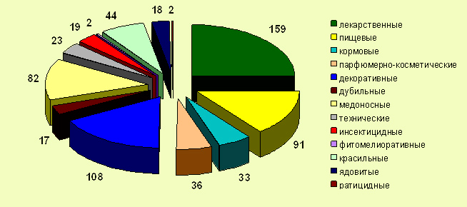
Рис. 1. Классификация видообразцов лекарственных и пряно-ароматических растений по хозяйственно-полезным свойствам
Наибольшим числом видов представлены группы: лекарственные (159 видов), пищевые (91 вид), медоносные (82 вида) и декоративные (108 видов). В группе лекарственных представители семейства Lamiaceae Lindl. составляют 24% или 38 видов, Asteraceae Dumort – 21% (33 вида), Apiaceae Lindl. и Rosaceae Juss. по 9% 14 видов. Что касается пищевых растений то большим видовым разнообразием представлены виды семейства Lamiaceae Lindl. - 32% (29 видов) и Asteraceae Dumort 18% (16 видов). Из медоносных самым многочисленным - 43% или 35 видов является также семейство LamiaceaeLindl., которое также занимает лидирующее положение среди декоративных интродуцентов - 27% (29 видов). Ресурсные группы ядовитые, фитомелиоративные и ратицидные малочисленны и представлены в общей сложности 22 видами. Среди них ядовитых – 18, фитомелиоративных – 2 и ратицидных – 2.
Лекарственные растения классифицированы по группам заболеваний: сердечно-сосудистые, эндокринной системы (щитовидная железа и сахарный диабет), органов дыхания и простудные, предстательной железы, опорно-двигательного аппарата, почек и мочевыводящих путей, системы пищеварения, иммуномоделирующие и обладающие противоопухолевой активностью.
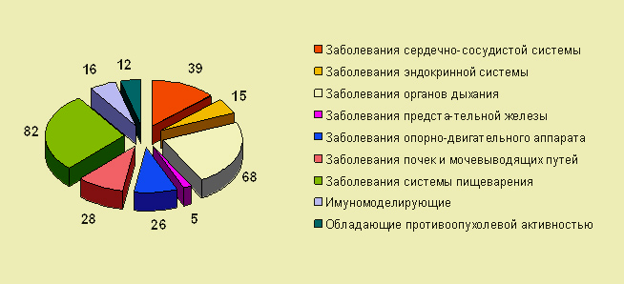
Рис. 2. Классификация видов коллекционного генофонда по использованию при лечении определенных групп заболеваний
Наибольшее число интродуцированных видов входят в состав лекарственных средств для лечения заболеваний системы пищеварения (82), органов дыхания и простудные (68), сердечно-сосудистой системы (39). Количество видов для лечения заболеваний эндокринной системы - щитовидная железа и предстательная железа малочисленные и представлены 6 и 5 видами соответственно.
Спектр использования интродуцентов семейств Asteraceae Dumort, Boraginaceae Juss., Lamiaceae Lindl., Rosaceae Juss., Apiaceae Lindl. наиболее широк. Среди них представители рода Inula L., Arnica L., Atractylodes DC (сем. Asteraceae Dumort), Lithospermum L. (сем. Boraginaceae Juss.), Salvia L., Lavandula L., Stachys L., Thymus L. (сем. Lamiaceae Lindl.), Filipendula Mill., Fragaria L. (сем. Rosaceae Juss.), Angelica L., Foeniculum Mill. (сем. Apiaceae Lindl.). Также указывается применение интродуцентов в официнальной и нетрадиционной медицине.

Пряно-ароматические и лекарственные растения Центрального ботанического сада НАН Беларуси

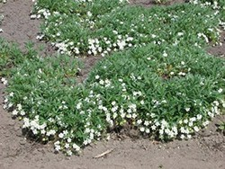  Лапчатка белая  Potentilla alba L. | 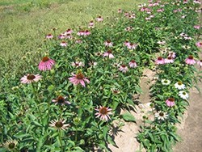  Эхинацея пурпурная  Echinacea purpurea (L.) Moench.
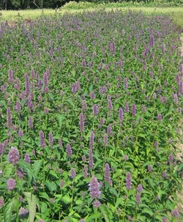  Многоколосник морщинистый  Agastache rugosa (Fisch. et C.A. Mey.) O.Kuntze | 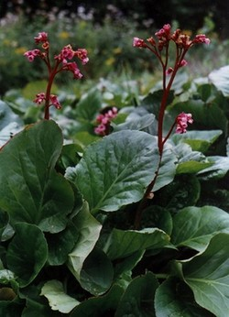  Бадан толстолистный  Bergenia crassifolia (L.) Fritch
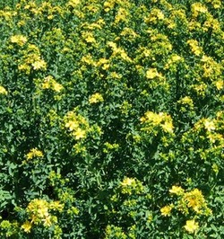  Зверобой продырявленный  Hypericum perforatum L. | 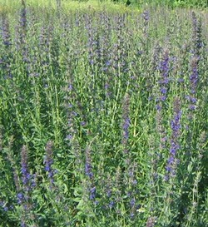  Иссоп лекарственный  Hyssopus officinalis L.
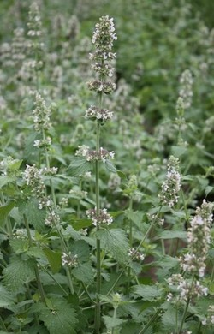  Котовник кошачий  Nepeta cataria L. | 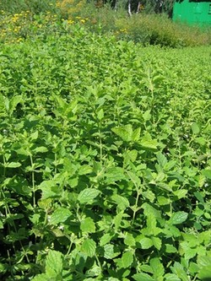  Мелисса лимонная  Melissa officinalis L.
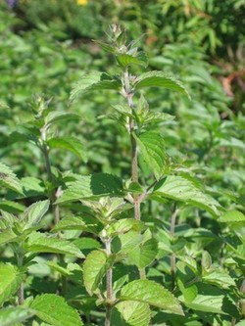  Мята перечная  Mentha piperita L. | 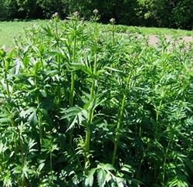  Валериана лекарственная  Valeriana officinalis L.
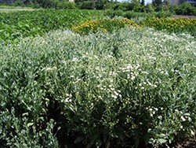  Пиретрум бальзамический  Tanacetum balsamita L. | 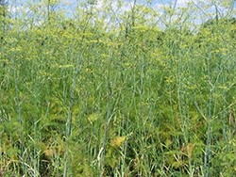  Фенхель  Foeniculum vulgare Mill.
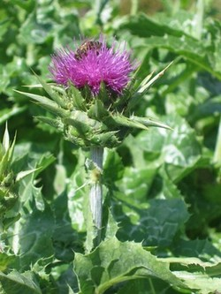  Расторопша пятнистая  Silybum marianum L. Gaertn. | 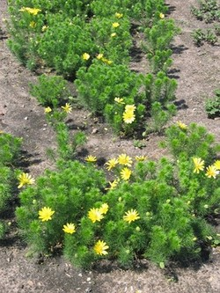  Горицвет весенний  Adonis vernalis L.
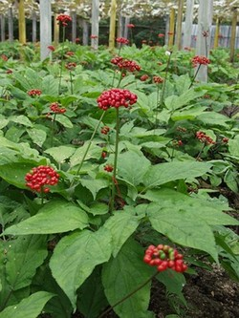  Женьшень  Panax ginseng C.A. Mey | 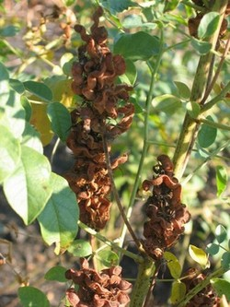  Солодка уральская  Glycyrrhiza glabra Fisch et Mey.
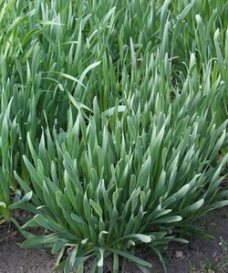
Лук слизун
Allium nutans L.

Сорта лекарственных и пряноароматических растений селекции Центрального ботанического сада НАН Беларуси
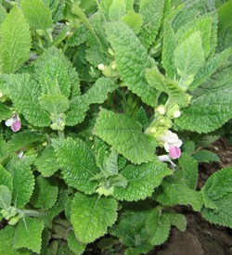 | 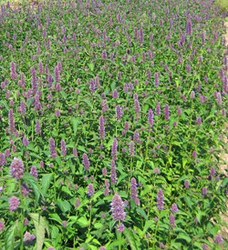 | 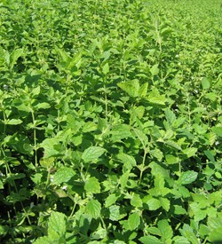 | 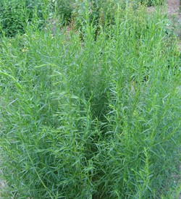
Кадило сарматское сорт «Нежность» (Melittis sarmatica Klok.) | Многоколосник морщинистый сорт «Коралл» (Agastache rugosa (Fisch. et C.A. Mey.) O. Kuntze) | Мелисса лекарственная сорт «Заря» (Melissa officinalis L.) | Полынь экстрагоновая (эстрагон) сорт «Виктория» (Artemisia dracunculus L.)
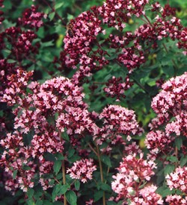 | 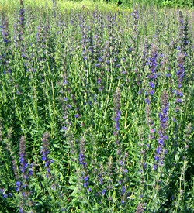 | 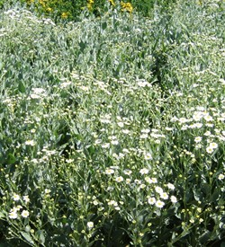 | 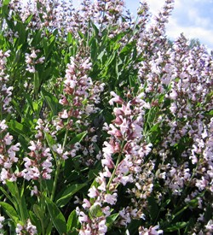
Душица обыкновенная сорт «Грета» (Origanum vulgare L.) | Иссоп лекарственный сорт «Лазурит» (Hyssopus officinalis L.) | Пижма бальзамическая сорт «Аэлита» (Tanacetum balsamita L.) | Шалфей лекарственный К-1 (Salvia offisinalis L.)
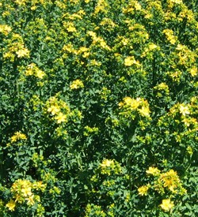 | 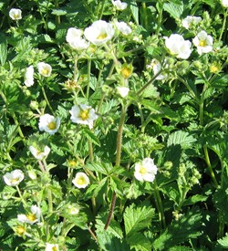
Зверобой продырявленный сорт «Янтарь» (Hypericum perforatum L.) | Лапчатка прямая сорт «Лучезарная» (Potentilla recta L.)

